**ДИАГРАММА ВАРИАНТОВ ИСПОЛЬЗОВАНИЯ**

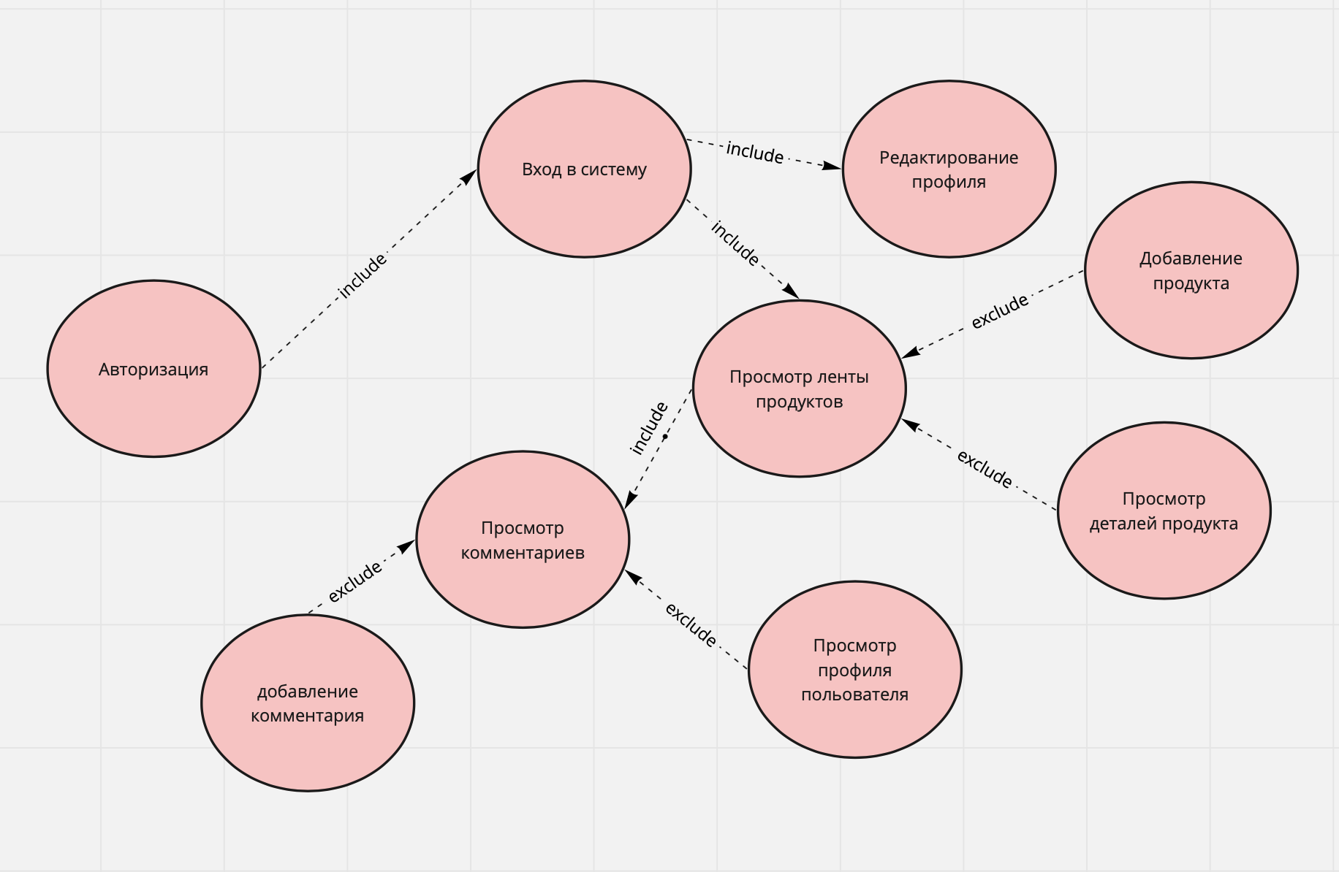

**ДИАГРАММА СЕБЕСТОИМОСТИ ПРОГРАММНОГО ОБЕСПЕЧЕНИЯ**

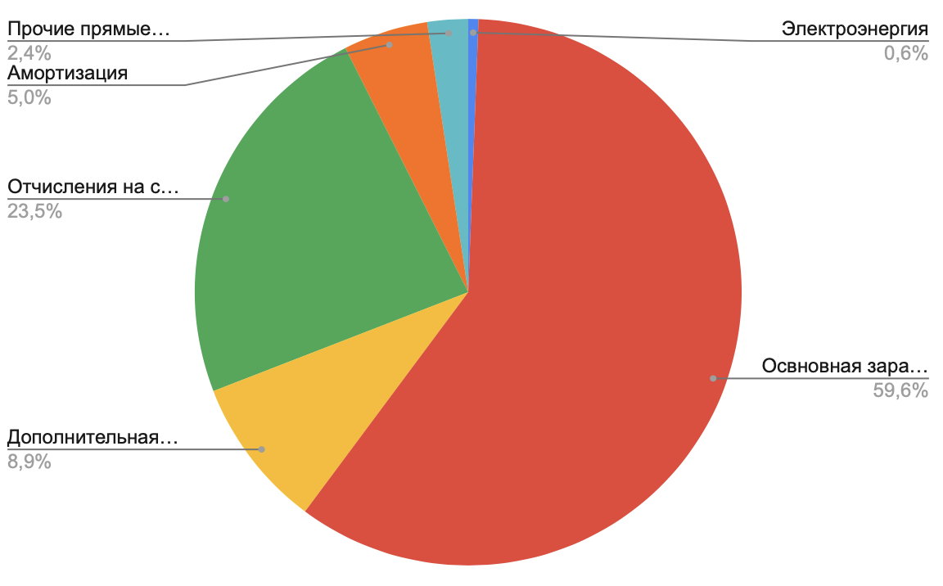

**ЭКРАННЫЕ ФОРМЫ ПРИЛОЖЕНИЯ**

|  |  |  |
| --- | --- | --- |
|  |  |  |
|  |  |  |

**ДИАГРАММА РАСПРЕДЕЛЕНИЯ ВРЕМЕНИ РАБОТЫ ПРИ РАЗРАБОТКЕ ПРОДУКТА**

